Федеральное государственное бюджетное образовательное учреждение
высшего профессионального образования
«Санкт-Петербургский государственный морской технический университет»
(СПбГМТУ)

УЧЕБНЫЙ МОДУЛЬ
№3
Задание геометрических объектов на чертеже

Дисциплина
Начертательная геометрия.

Разработан кафедрой
Компьютерной графики и информационного права

Автор учебного модуля:
профессор Раков Виктор Леонидович

Санкт-Петербург
2014

Учебный модуль предназначен для изучения студентами раздела дисциплины Начертательная геометрия.

Наименование  учебного модуля | N темы | Темы модуля
Задание геометрических объектов на чертеже | 1 | Чертеж прямой линии, отрезка прямой линии.
Задание геометрических объектов на чертеже | 2 | Основные характеристики отрезка прямой линии.

ЦЕЛИ И ЗАДАЧИ ДИСЦИПЛИНЫ

Предметом дисциплины являются методы построения изображения пространственных форм на плоскости и решение инженерных задач графическими методами.
Целью дисциплины является развитие пространственного воображения, конструктивного геометрического мышления, способностей к анализу и синтезу пространственных форм на основе геометрических моделей.
Задачами преподавания дисциплины, связанными с ее содержанием, являются:
- освоение способов построения изображения пространственных форм на плоскости;
- освоение способов решение инженерных задач графическими методами;-.
.

ТРЕБОВАНИЯ К УРОВНЮ ОСВОЕНИЯ СОДЕРЖАНИЯ МОДУЛЯ

В результате освоения содержания модуля студент должен:

знать:

Методы задание геометрических объектов на чертеже: чертеж прямой линии, чертеж отрезка прямой линии, основные характеристики отрезка прямой линии.
- задание прямой линии на чертеже;
- задание отрезка прямой линии на чертеже;
- прямые общего и частного положения;
- основные характеристики отрезка прямой линии.

уметь:

Задавать геометрические объекты на чертеже:
- строить на чертеже проекции прямых линий, отрезков прямых линий;
- по чертежу определить положение прямой линии в пространстве;
- находить основные характеристики отрезка прямой линии.

СОДЕРЖАНИЕ УЧЕБНОГО МОДУЛЯ

ТЕОРИЯ

Тема 1. Проекции прямой линии при различных ее положениях относительно плоскостей проекций. Взаимное положение точки и прямой.
Тема 2. Определение длины отрезка прямой линии и углов ее наклона к плоскостям проекций (правило прямоугольного треугольника).

ПРАКТИЧЕСКИЕ ЗАНЯТИЯ

ПЗ 1. Построение проекций отрезка прямой линии.
Деление отрезка в данном отношении. Частное положение прямой линии.
Определение длины отрезка прямой линии и углов наклона ее к плоскостям проекций.

САМОСТОЯТЕЛЬНАЯ РАБОТА

Изучить материал, указанный преподавателем, используя электронную версию содержания учебного модуля. Выполнить типовое задание.

КОНТРОЛЬ УСВОЕНИЯ СОДЕРЖАНИЯ МОДУЛЯ

Текущий контроль знаний с использованием тематических карт опроса.

СРЕДСТВА ОБЕСПЕЧЕНИЯ ОСВОЕНИЯ МОДУЛЯ

Электронный сборник материалов по учебному модулю.
Тематические карты опроса.

ПРЕДСТАВЛЕНИЕ МАТЕРИАЛА В ФОРМЕ КЛАССИЧЕСКОЙ НАЧЕРТАТЕЛЬНОЙ ГЕОМЕТРИИ

ТЕМА 1

ЧЕРТЕЖ ПРЯМОЙ ЛИНИИ, ОТРЕЗКА ПРЯМОЙ ЛИНИИ

Для построения изображения прямой линии на плоскостях проекций достаточно построить проекции двух точек этой прямой (рис.1).
Плоскость α, образованная параллельными проецирующими лучами ВВ₂ и АА₂ , пересекает плоскость проекций $π_{2}$ по линии b_{2.}
Плоскость $β$, образованная параллельными проецирующими лучами АА₁ и ВВ₁, пересекает плоскость проекций $π_{1}$ по линии b_{1.}
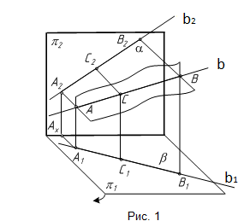

b–прямая в пространстве, b₁ – горизонтальная проекция прямой, b₂ – фронтальная проекция прямой. Проекция прямой линии есть также прямая линия.
Точка, лежащая на прямой линии, имеет свои проекции на соответствующих проекциях прямой. C₁ лежит на А₁В₁; C₂ лежит на А₂В₂.
В каком отношении точка делит отрезок прямой линии в пространстве, в таком же отношении проекции этой точки делят соответствующие проекции отрезка.
$\frac{\left[\text{АС}\right]}{\left[\text{СВ}\right]}=\frac{\left[А_{1}С_{1}\right]}{\left[С_{1}В_{1}\right]}=\frac{\left[А_{2}С_{2}\right]}{\left[С_{2}В_{2}\right]}$.
Совмещая плоскости проекций $π_{1}$ и $π_{2}$, строим эпюр отрезка АВ. Так как возможно рассматривать безосные эпюры, определим разницу между эпюром с осями и без осей.
По эпюру с осями можно определить положение точек А и В в пространстве по координатам X, Y, Z. Безосный эпюр точек А и В не определяет их положение в пространстве, но позволяет судить об их ориентировке в пространстве (рис.2).
∆Х характеризует смещение точки А по отношению к точке В в направлении параллельном $π_{1}$ и $π_{2}$.
Относительное смещение точки в направлении перпендикулярном плоскости $π_{2}$ определяется отрезком ∆Y.
Отрезок ∆Z показывает превышение точки В над точкой А, т.е характеризует смещение точки А по отношению к точке В в направлении перпендикулярном $π_{1}$.

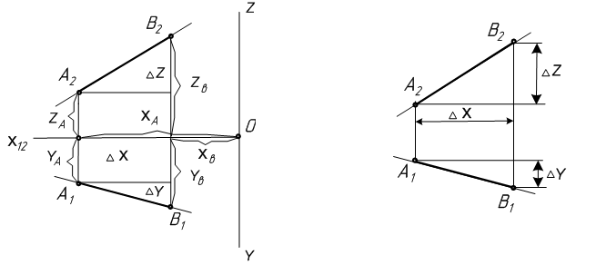

Чертеж с осями Чертеж без осей
Рис.2

Положение прямой относительно плоскостей проекций.

- Прямыми общего положения называются прямые, не параллельные ни одной из плоскостей проекций (рис.1, 2, 3).

Рис. 3

2. Прямые уровня - прямые, параллельные плоскостям проекций.
а) Прямые, параллельные горизонтальной плоскости проекций, называются горизонтальными прямыми или горизонталями (рис.4)

Рис.4.

б) Прямая, параллельная $π_{2}$, называется фронтальной прямой или фронталью (рис.5).

Рис. 5

в) Прямая, параллельная $π_{3}$ называется профильной прямой (рис.6).

Рис.6.

- Прямые, перпендикулярные плоскостям проекций, называются проецирующими.
Прямая, перпендикулярная $π_{1}$, называется горизонтально-проецирующей прямой.

Одна из проекций превращается в точку, а другая совпадает с линией проекционной связи (рис.7).

Рис. 7

Прямая, перпендикулярная $π_{2}$, называется фронтально-проецирующей прямой (рис.8).

Рис. 8

Прямая, перпендикулярная $π_{3}$, называется профильно-проецирующей прямой (рис.9).
Рис. 9

Прямая, параллельная плоскости симметрии $σ$(рис.10).
Прямая, параллельная плоскости тождества $τ$(рис.11).

Рис. 10 | Рис.11

ТЕМА 2

ОСНОВНЫЕ ХАРАКТЕРИСТИКИ ОТРЕЗКА ПРЯМОЙ ЛИНИИ

Величина отрезка прямой линии в пространстве выражается гипотенузой прямоугольного треугольника, один катет которого равен проекции отрезка на плоскость, а другой разности удалений концов отрезка от той же плоскости проекций (рис.12).

АВ₀ ║ А₁В₁
Δ АВВ₀ – прямоугольный
АВ - истинная величина отрезка
АВ₀ = А₁В₁
ВВ₀ = Z_{В} – Z_{А}= ΔZ
ВВ₁ = Z_{В}; В₀В₁ = АА₁ = Z_{А}
<φ – угол наклона прямой к плоскости проекций $π_{1}$
<Ψ - угол наклона прямой к плоскости проекций $π_{2}$

Рис. 12

Истинная величина отрезка [АВ] определяется гипотенузой прямоугольного треугольника, у которого один катет [АВ₀]=[А₁В₁], а второй ∆Z = Z_{В} - Z_{А}. Угол φ определяется между отрезком [АВ] и горизонтальной проекцией [А₁В₁]= [АВ₀].
Истинная величина отрезка также определяется как гипотенуза прямоугольного треугольника, у которого один катет [АВ₀]=[А₂В₂], а второй ∆Y = Y_{В} - Y_{А}. Угол Ψ определяется между отрезком [АВ] и фронтальной проекцией [А₂В₂]= [АВ₀].
Пример определения истинной величины отрезка [АВ] показан на эпюре (рис.13).

Рис. 13

КОНТРОЛЬ УСВОЕНИЯ СОДЕРЖАНИЯ МОДУЛЯ

ТЕСТОВОЕ ЗАДАНИЕ №2

ФОРМА БЛАНКА ОТВЕТОВ НА ТЕСТОВЫЕ ЗАДАНИЯ

Санкт-Петербургский государственный морской технический университет
Кафедра компьютерной графики и информационного обеспечения
2014-2015 учебный год

ДИСЦИПЛИНА: НАЧЕРТАТЕЛЬНАЯ ГЕОМЕТРИЯ

МОДУЛЬ №3

ОТВЕТЫ НА ТЕСТОВЫЕ ЗАДАНИЯ

№ учебной группы | Фамилия и имя студента
…........ | …………………………………..
Тестовое задание | Номер правильного ответа
№1

а) | ….
б) | ….
в) | ….
г) | ….
д) | ….
е) | ….
ж) | ….
з) | ….
Проверил: Раков В.Л.
ОЦЕНКА:

ПРЕДСТАВЛЕНИЕ МАТЕРИАЛА В ФОРМАТЕ ГРАФИЧЕСКОЙ ПРОГРАММЫ КОМПАС-3D

3. ОТРЕЗОК ПРЯМОЙ ЛИНИИ
Форму любого предмета определяет совокупность узловых точек, связанных между собой конечными отрезками прямых линий, которые в свою очередь формируются в результате пересечения двух плоских элементов предмета. В геометрии отрезок можно задавать различными способами, самым простым и практичным из которых является способ, в котором делается выбор на прямой линии двух точек. Участок прямой между этими точками принимается за отрезок (рис. 24).

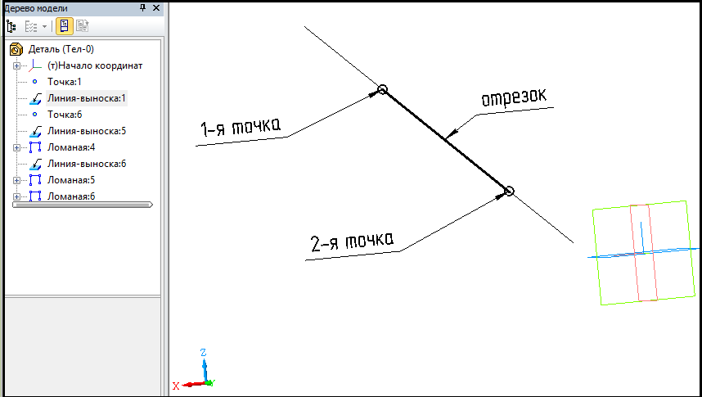

Рис. 24. Модель отрезка пространственной прямой линии

Для того, чтобы построить проекции отрезка, достаточно построить проекции двух его точек – начала (1-я точка) и конца (2-я точка) и соединить их между собой. Изображение (вид, проекция) отрезка на плоскость может иметь геометрическую форму также отрезка, либо точки, что зависит от положения пространственной прямой относительно плоскости, на которую выполняется изображение.
Положение точки в пространстве определяется ее координатами и, наоборот, положение отрезка в системе координат определяют ее координаты. В теории выделяют два типа положений прямой в пространстве: частные и общие. К частным положениям прямой линии относят случаи, когда прямая линия параллельна или перпендикулярна к плоскости проекций. Все остальные положения – общие.

3.1. Частные положения отрезка прямой линии

Прямые линии, параллельные плоскости проекций, называют прямыми уровня.
- если у двух точек некоторого отрезка прямой линии равны между собой только координаты Z, то эти точки находятся на равном удалении от горизонтальной плоскости проекций XY (П1), а отрезок в этом случае будет ей параллелен (рис. 25).

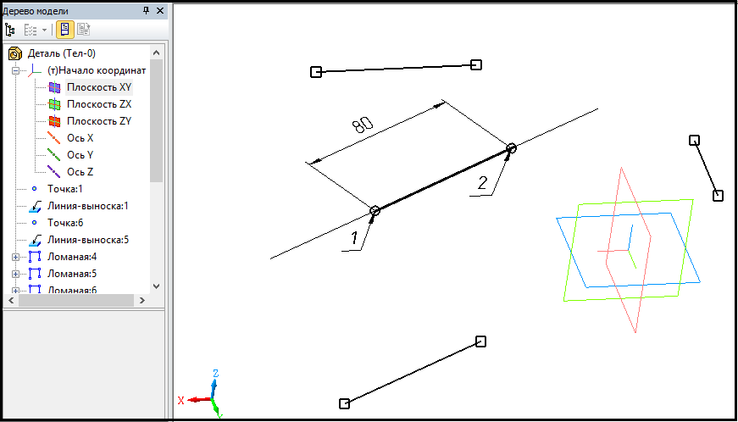

Рис. 25. Модель отрезка, параллельного горизонтальной плоскости проекций

Такую прямую линию называют горизонтальной или горизонталью. Для того, чтобы увидеть изображение проекций этого отрезка на чертеже, создадим его ассоциативный чертеж на основе виртуальной трехмерной модели (рис. 26). По чертежу можно сделать основные выводы о виде проекций отрезка, параллельного горизонтальной плоскости проекций, и их относительном расположении на чертеже:
- все три проекции имеют вид конечных отрезков;
- горизонтальная проекция расположена под некоторым углом к оси X. Этот угол равен углу наклона реального отрезка к фронтальной плоскости проекций XZ (П2);
- длина горизонтальной проекции равна длине реального отрезка;
- фронтальная и профильная проекции расположены параллельно к оси X, а их длина меньше длины реального отрезка.
Следует еще раз отметить, что проекции отрезка на ассоциативном чертеже располагаются без строго соответствия координатам его точек в трехмерном пространстве.

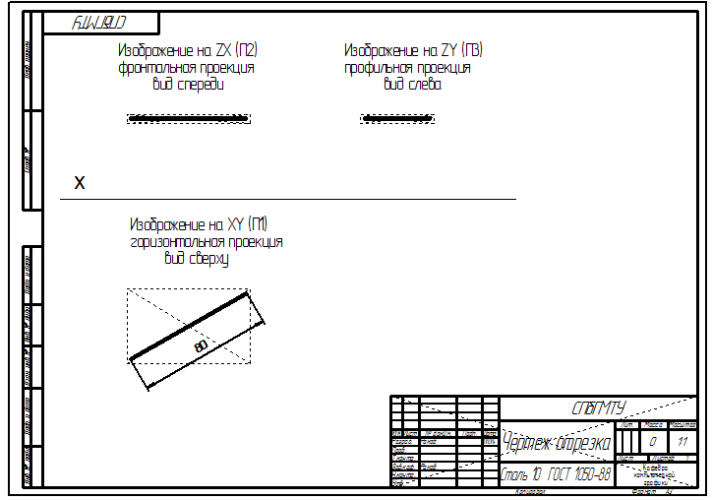

Рис. 26. Ассоциативный чертеж отрезка, параллельного горизонтальной плоскости проекций

Чертеж с проекциями отрезка может быть также построен по координатам двух его точек, которые задаются, или снимаются с трехмерного изображения отрезка. Чертеж отрезка, оформленный по общепринятым принципам начертательной геометрии и построенный по координатам его двух точек, представлен на рис. 27. На чертеже первая точка отрезка обозначена буквой А, вторая точка буквой В, и проекции отрезка расположены в строгом соответствия с координатам этих точек. Отметим, что буквенное обозначение проекций совершенно необходимо, поскольку именно обозначения придают физический смысл изображениям на чертеже. На чертеже обозначены проекции отрезка прямой линии:
А₁В₁ – горизонтальная проекция (вид сверху);
А₂В₂ – фронтальная проекция (вид спереди);
А₃В₃ – профильная проекция (вид слева);

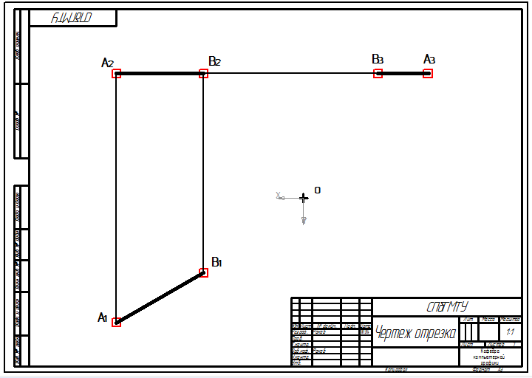

Рис. 27. Чертеж отрезка, параллельного горизонтальной плоскости проекций

Очень важным навыком, который необходимо получить при изучении метода проекций, является умение выделить на чертеже нужный элемент предмета (детали) на всех изображениях и правильно строить изображения (виды, проекции).
Возможная схема связи между собой элементов предмета на изображениях по узловым точкам показана на рис. 28. На представленном чертеже произвольного треугольника, горизонтальная проекция (вид сверху) скопирована и повернута на 90°, что позволяет наглядно связать между собой точки на всех изображениях (показано на примере точки В).

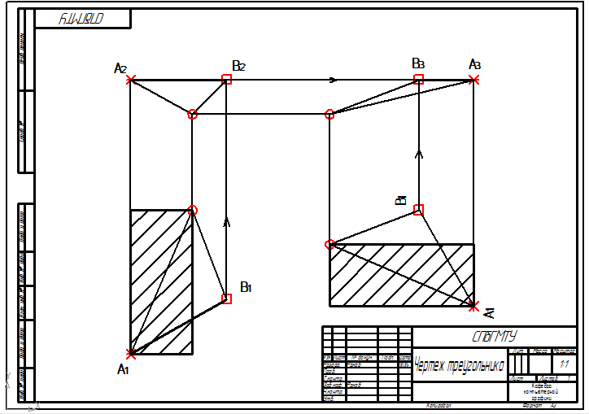

Рис. 28. Чертеж треугольника

- если у двух точек некоторого отрезка прямой линии равны между собой только координаты Y, то эти точки находятся на равном удалении от фронтальной плоскости проекций XZ (П2), а отрезок в этом случае будет ей параллелен (рис. 29). Такую прямую линию называют фронтальной или фронталью.
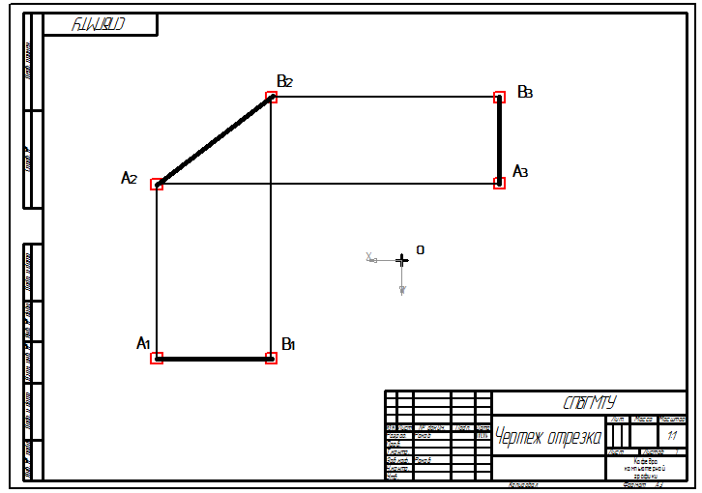

Рис. 29. Чертеж отрезка, параллельного фронтальной плоскости проекций

По чертежу можно сделать основные выводы о виде проекций отрезка, параллельного фронтальной плоскости проекций, и их относительном расположении на чертеже:
- все три проекции имеют вид конечных отрезков;
- фронтальная проекция расположена под некоторым углом к оси X. Этот угол равен углу наклона реального отрезка к горизонтальной плоскости проекций XY (П1);
- длина фронтальной проекции равна длине реального отрезка;
- горизонтальная проекция расположена параллельно к оси X, а ее длина меньше длины реального отрезка;
- профильная проекции расположена параллельно к оси Z, а ее длина меньше длины реального отрезка.
- если у двух точек некоторого отрезка прямой линии равны между собой только координаты X, то эти точки находятся на равном удалении от профильной плоскости проекций YZ (П3), а отрезок в этом случае будет ей параллелен (рис. 30). Такую прямую линию называют профильной.

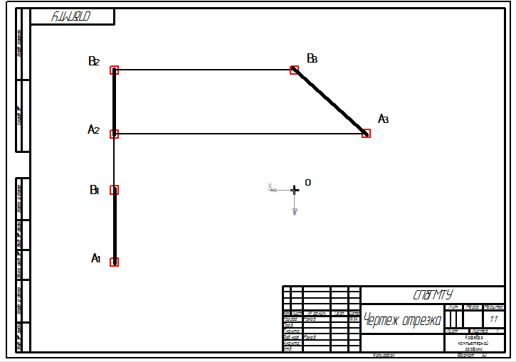

Рис. 30. Чертеж отрезка, параллельного профильной плоскости проекций
По чертежу можно сделать основные выводы о виде проекций отрезка, параллельного профильной плоскости проекций, и их относительном расположении на чертеже:
- все три проекции имеют вид конечных отрезков;
- горизонтальная и фронтальная проекции расположены перпендикулярно к оси X, а их длина меньше длины реального отрезка;
- длина профильной проекции равна длине реального отрезка;
- профильная проекция расположена под некоторым углом к оси X. Этот угол равен углу наклона реального отрезка к горизонтальной плоскости проекций XY (П1);
- профильная проекция расположена под некоторым углом к оси Z. Этот угол равен углу наклона реального отрезка к фронтальной плоскости проекций XZ (П2).
Прямые линии, перпендикулярные плоскости проекций, называют проецирующими прямыми.
- если у двух точек некоторого отрезка прямой линии равны между собой координаты X и Y, то эти точки находятся на равном удалении от фронтальной и профильной плоскостей проекций. Отрезок в этом случае будет перпендикулярен к горизонтальной и параллелен одновременно к фронтальной и профильной плоскостям проекций (рис. 31). Такую прямую линию называют горизонтально проецирующей.

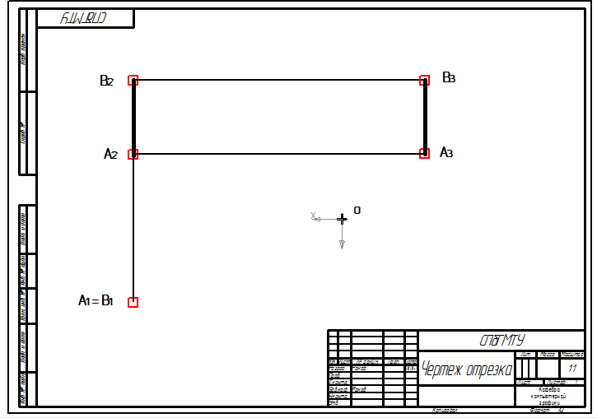

Рис. 31. Чертеж отрезка, перпендикулярного горизонтальной плоскости проекций

По чертежу можно сделать основные выводы о виде проекций отрезка, перпендикулярного горизонтальной плоскости проекций, и их относительном расположении на чертеже:
- горизонтальная проекция имеет вид точки;
- фронтальная и профильная проекции расположены перпендикулярно к оси X, а их длина равна длине реального отрезка.
- если у двух точек некоторого отрезка прямой линии равны между собой координаты X и Z, то эти точки находятся на равном удалении от горизонтальной и профильной плоскостей проекций. Отрезок в этом случае будет перпендикулярен к фронтальной и параллелен одновременно к горизонтальной и профильной плоскостям проекций (рис. 32). Такую прямую линию называют фронтально проецирующей.

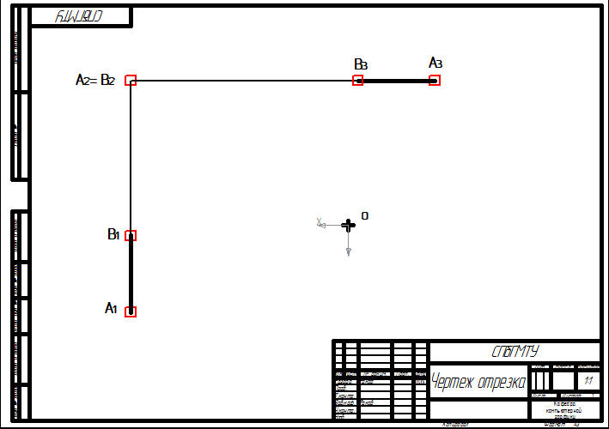

Рис. 32. Чертеж отрезка, перпендикулярного фронтальной плоскости проекций

По чертежу можно сделать основные выводы о виде проекций отрезка, перпендикулярного фронтальной плоскости проекций, и их относительном расположении на чертеже:
- фронтальная проекция имеет вид точки;
- горизонтальная проекция расположена перпендикулярно к оси X, а ее длина равна длине реального отрезка.
- профильная проекция расположена параллельно к оси Х, а ее длина равна длине реального отрезка.
- если у двух точек некоторого отрезка прямой линии равны между собой координаты Y и Z, то эти точки находятся на равном удалении от горизонтальной и фронтальной плоскостей проекций. Отрезок в этом случае будет перпендикулярен к профильной и параллелен одновременно к горизонтальной и фронтальной плоскостям проекций (рис. 33). Такую прямую линию называют профильно проецирующей.

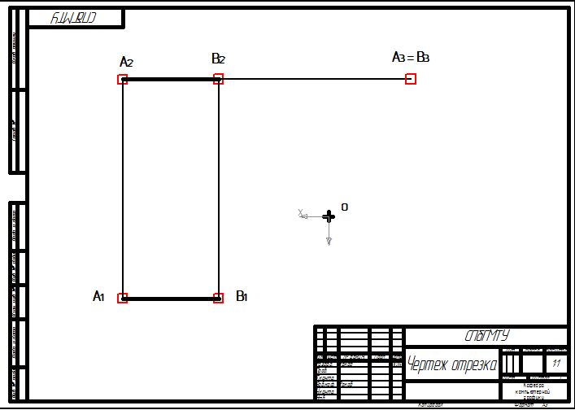

Рис. 33. Чертеж отрезка, перпендикулярного профильной плоскости проекций

По чертежу можно сделать основные выводы о виде проекций отрезка, перпендикулярного профильной плоскости проекций, и их относительном расположении на чертеже:
- профильная проекция имеет вид точки;
- горизонтальная и фронтальная проекции расположены параллельно к оси X, а их длина равна длине реального отрезка.
Четкое понимание изображения отрезка на плоскостях проекций при его конкретном расположении в пространстве позволяет уверенно создавать чертеж детали и анализировать его конструктивные особенности.

Санкт-Петербургский государственный морской технический университет
Кафедра компьютерной графики и информационного права
****************************************************************************************************

Условия типовых заданий по начертательной геометрии
(для самостоятельной работы)
Зачетная единица №1
Рейтинг: зачтенное задание = 5 баллов.

Задание 3. Заданы 2D эскизы отрезков прямой линии [АВ] и [CD].

- Построить 2D чертежи отрезков. На чертеже определить истинную величину отрезков и углы наклона к плоскостям проекций: горизонтальной - П₁ и фронтальной - П₂. Для построений использовать классический метод - метод прямоугольного треугольника.
- Построить 3D модель отрезков.

Представить выполненное задание на проверку. Номер варианта задания совпадает с номером в журнале группы. Журнал у старосты группы.

*****************************************************************************
Максимальный балл за задание ставится при его выполнении в срок.
Срок выполнения – неделя после выдачи задания.
Файлы выполненных заданий для проверки необходимо отправить по электронной почте:
vikrakov@mail.ru

В письме необходимо указать № группы и № задания. Ответ о результатах проверки отправляется на почту студента.
Для получения итоговой аттестации (зачет, экзамен) по дисциплине «Начертательная геометрия» должны быть зачтены все Зачетные единицы по данному типовому заданию.
Технология учебного процесса по дисциплине реализована в Рейтинг – таблице учебной группы.
Рейтинг – таблицы публикуются на сайте:

http:\\vl-rakov.do.am
ВАРИАНТЫ ЗАДАНИЯ №3

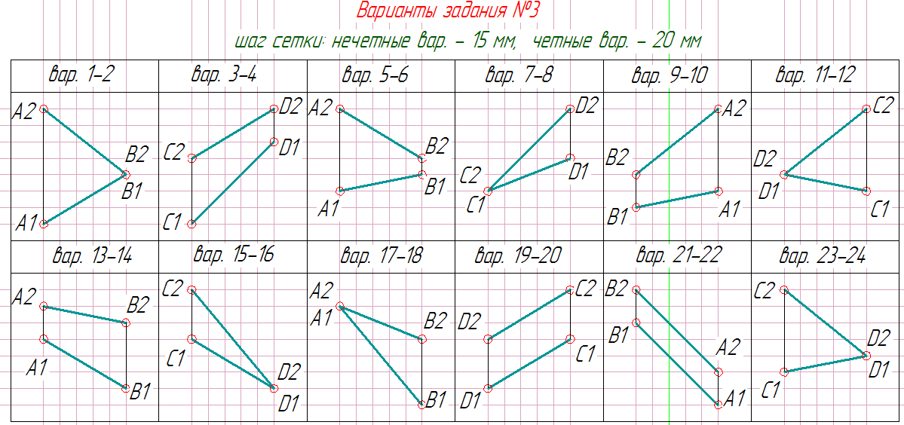
ВНИМАНИЕ: варианты 25-30 ниже за примерами выполнения
Пример выполнения задания в документе Чертеж
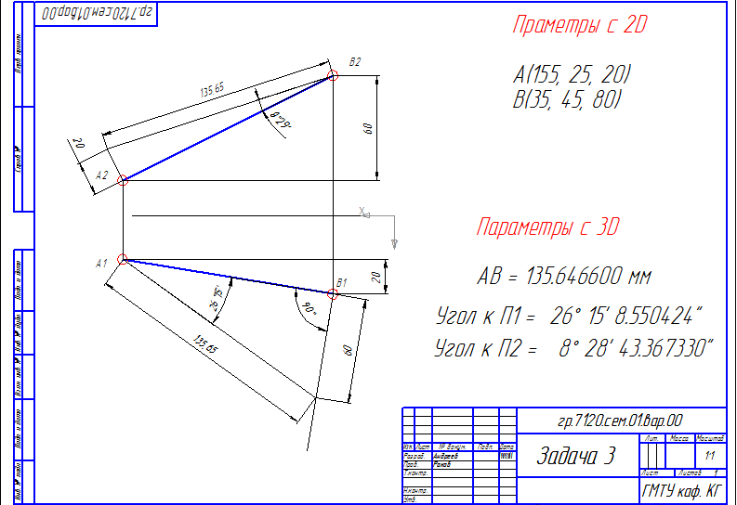

Пример выполнения задания в документе Деталь

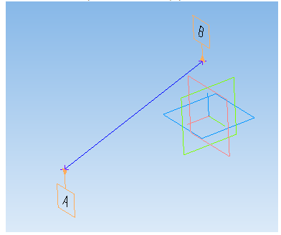

Шаг сетки:
Вар. 25,27, 29 -20 мм
Вар. 26, 28, 30 - 30 мм

